**Выполнение композиции «Грибочек», «Машинка»**

ПОДГОТОВКА К РАБОТЕ

На столе должно находиться только самое необходимое: основы для картинок и заранее подготовленные пластилиновые шарики (можно положить на пластмассовые тарелки, чтобы ребенку было удобно их брать).

Сначала предлагаются для работы пластилиновые шарики одного цвета, в последующем – шарики разных цветов, далее – маленькие кусочки пластилина для самостоятельного изготовления шариков.

МАТЕРИАЛЫ И ИНСТРУМЕНТЫ

1. Мягкий пластилин ярких цветов. Достаточно мягкий, но не липнущий к рукам. Дайте ребенку возможность попробовать в работе разные виды пластилина, отличающиеся структурой, цветом и другими характеристиками.

2. Основа для картин: разноцветный матовый картон, если нет матового можно использовать и глянцевый картон. Главное требование к основе для пластилиновой картинки: пластилин должен хорошо прилипать к поверхности.

3. Ножницы, клей и др.

Из предложенных образцов рисунков грибочка и машинки переносите рисунок на картон.

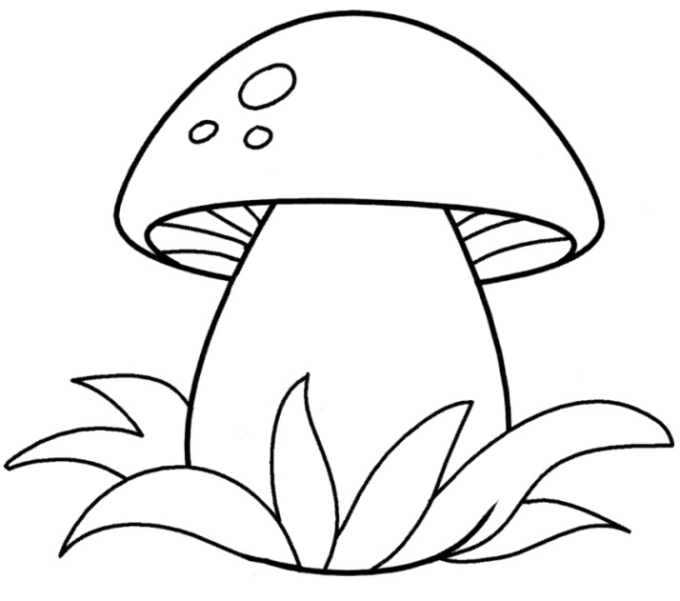

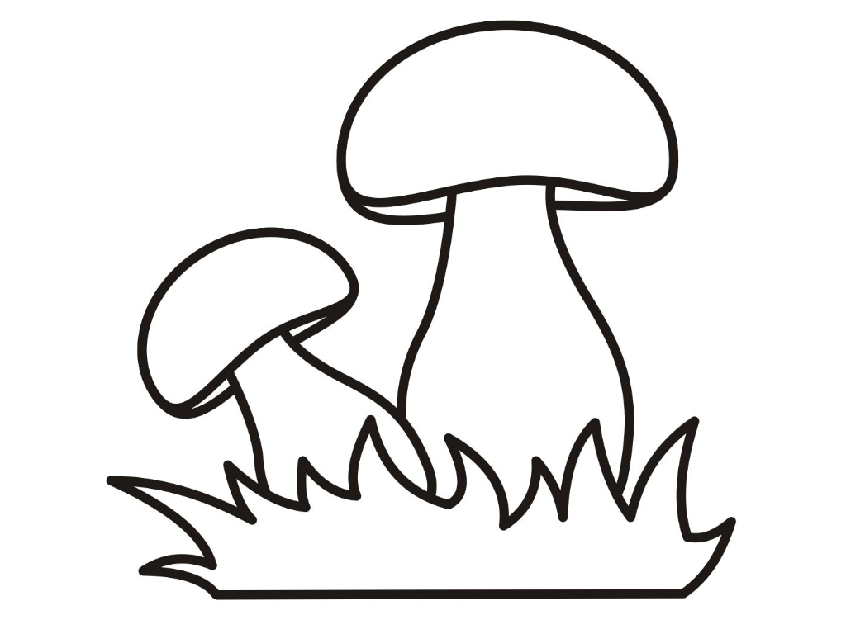

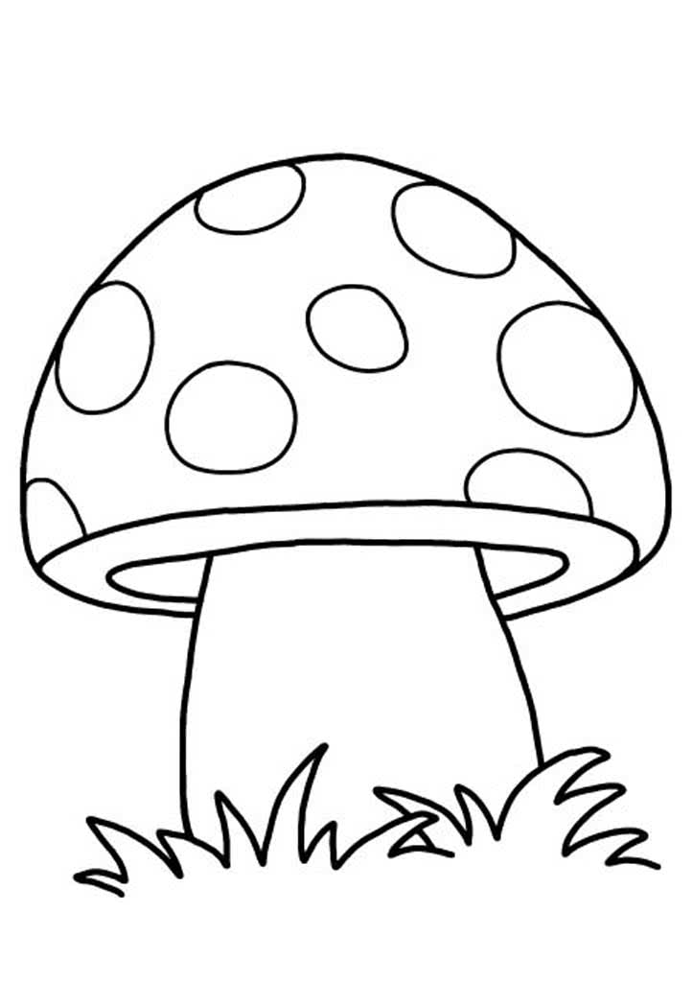

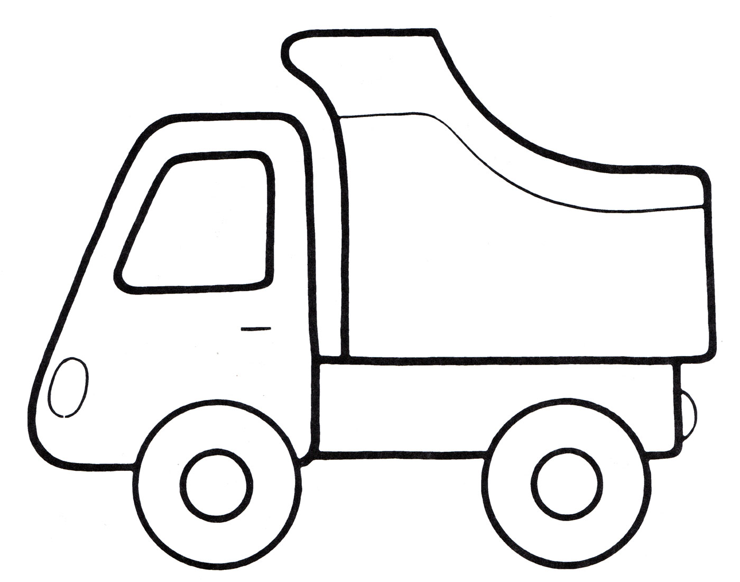

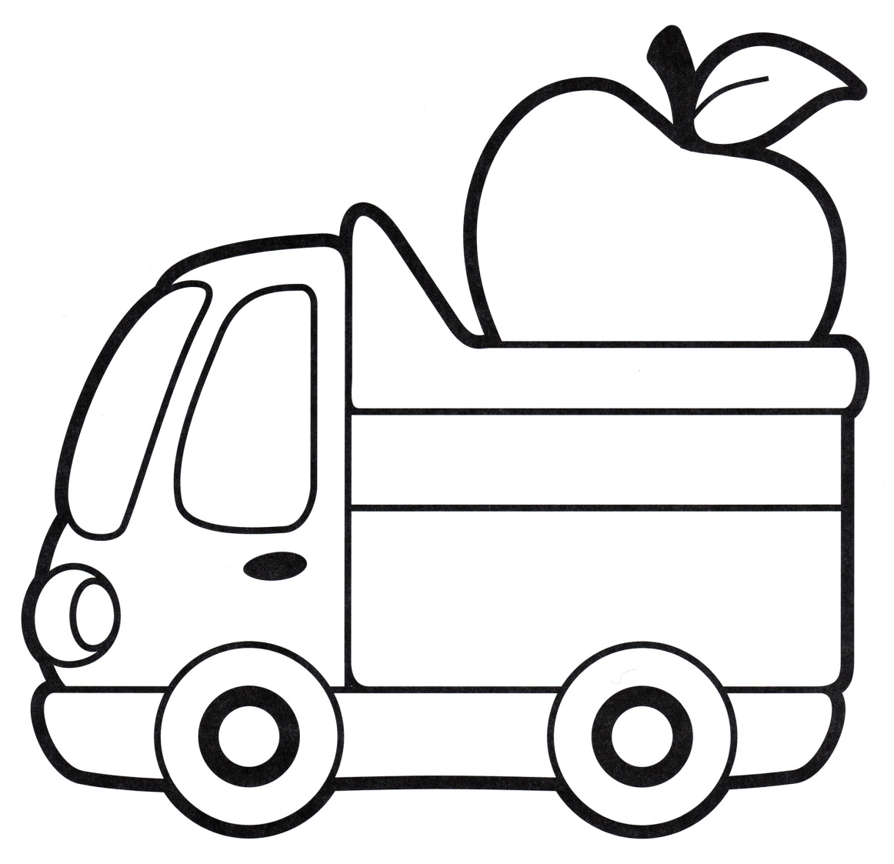

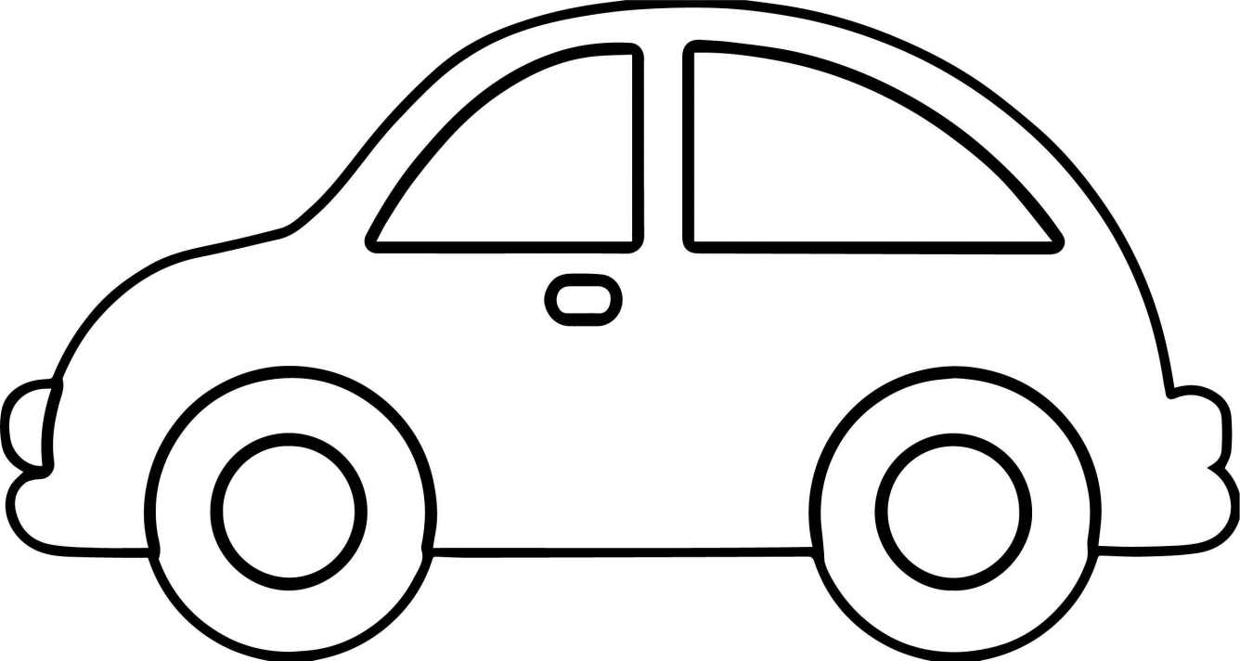

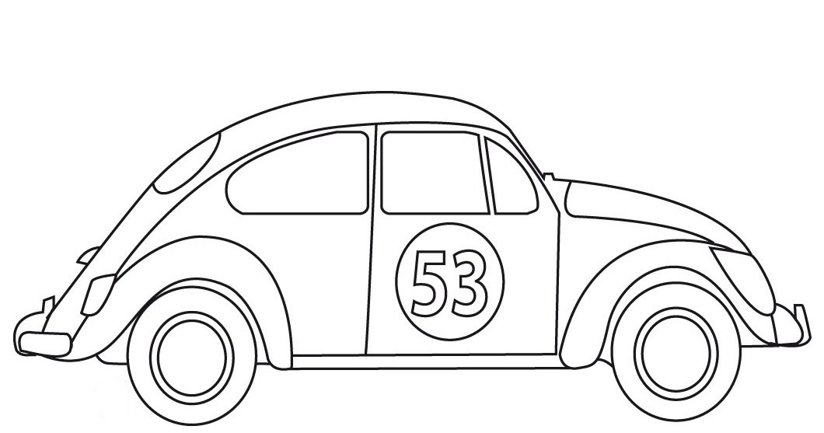

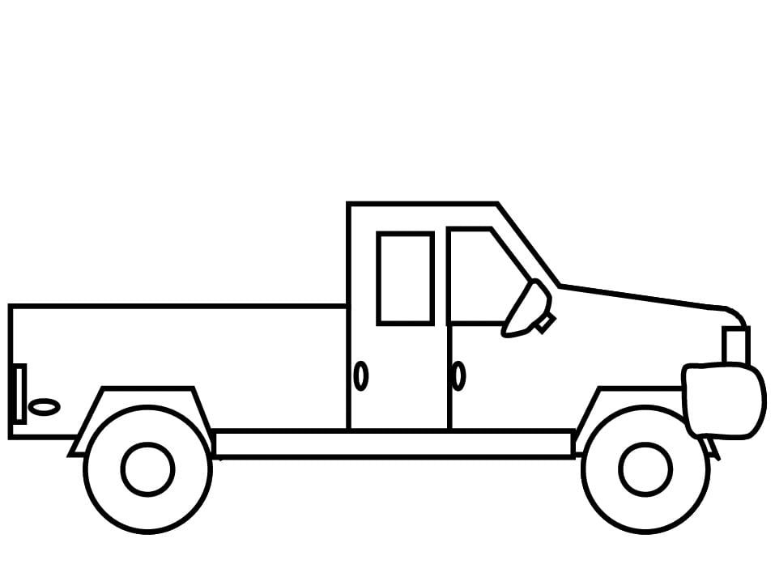

ПОМОЩЬ

Пластилиновые шарики необходимо подготовить заранее. В дальнейшей работе необходимо малышам изготавливать самостоятельно по 1–3 шарика, не более, иначе занятие затянется, дети устанут и потеряют интерес к продолжению работы.

Схематически раскатываем шарики необходимого цвета.

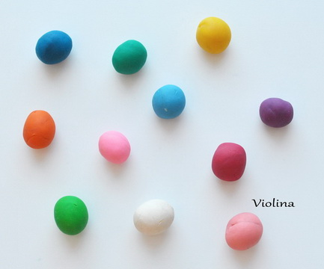

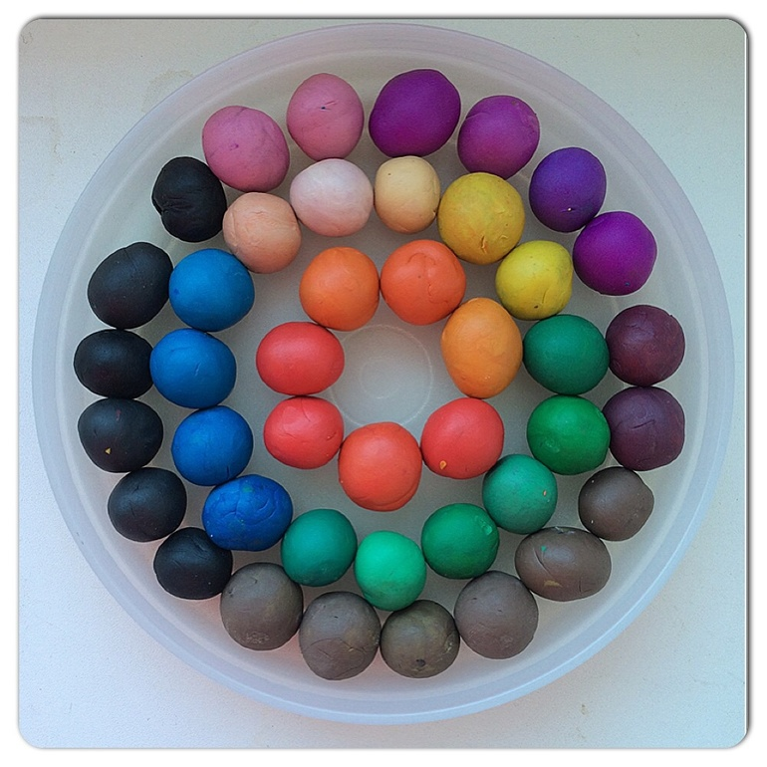

Дети раннего возраста пока не в состоянии представить картинку мысленно. Поэтому им необходима помощь при выборе места для расположения пластилина на листе. Помочь ребенку сориентироваться на листе можно следующими способами:

• выкладывать на картинку последовательно по одному пластилиновому шарику и предлагать ребенку надавить на него;

• выложить из шариков простой узор и предложить ребенку надавить на шарики или размазать их (такой вариант помощи можно использовать с детьми постарше, малыши могут неловкими движениями сдвинуть или разбросать шарики);

• предложить детям заготовку для пластилиновой картинки, на которой взрослый с помощью точек (или кружочков) и линий сделал карандашный набросок будущей картинки;

• сначала нарисовать картинку на листе бумаги вместе с ребенком или дать готовое изображение как образец, чтобы ребенок наглядно представил себе воплощение замысла.

В результате работы получатся вот такие готовые работы:

